TEMAT: DZIEDZICTWO PRZYRODNICZE I KULTUROWE LITWY I BIAŁORUSI
Podręcznik str. 145 – 151
Temat zapisz w zeszycie. Pod tematem uzupełnij kartę pracy.
- Przyporządkuj Litwie i Białorusi właściwe cechy środowiska przyrodniczego. Zaznacz literę L, jeżeli informacja dotyczy środowiska przyrodniczego Litwy,
lub literę B – jeżeli dotyczy środowiska Białorusi.

Przeważają tu niziny urozmaicone bagnami, jeziorami i pozostawionymi przez lądolód głazami. | L | B
Ma dostęp do Morza Bałtyckiego, na którego wybrzeżu znajduje się pokryta naturalnymi wydmami Mierzeja Kurońska. | L | B
Nie ma dostępu do morza. | L | B
Charakteryzuje ją gęsta sieć nizinnych rzek, łagodnie płynących i połączonych kanałami. | L | B
Największe skupiska Polaków znajdują się w Grodnie, Mińsku oraz w okolicach tych miast. | L | B
Znaczną część jej terytorium zajmują lasy, a największy z nich to Puszcza Białowieska. | L | B
Stolicą tego państwa jest Wilno. | L | B
Występują tu źródła wód mineralnych, w których pobliżu powstały uzdrowiska. | L | B

- Na podstawie mapy z podręcznika lub atlasu zapisz nazwy obiektów geograficznych wskazanych na zamieszczonej poniżej mapie.
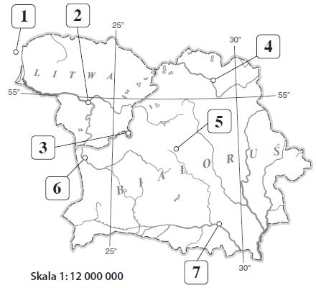

1.._______________________________________________________
2._______________________________________________________
3._______________________________________________________
4._______________________________________________________
5._______________________________________________________
6._______________________________________________________
7._______________________________________________________

- Uzupełnij tabelę.
Obiekty dziedzictwa kulturowego znajdujące się
na Litwie | na Białorusi

- Napisz, dlaczego na Litwie i Białorusi można znaleźć wiele śladów polskości.

